题目：某学校有多个系，每个系有多名学生；一门课程有多名学生选修，且一名学生可选修多门课程；一名学生选修一门课程有一个成绩；系有系名称、系主任和系地址等属性，学生有学号、姓名、性别、出生年月等属性，课程有课程号、课程名称和学时数等属性。

1. 根据上述语义设计E—R模型，要求注明联系类型

2. 以word文件提交，文件命名为：姓名+学号+大作业三

实体：

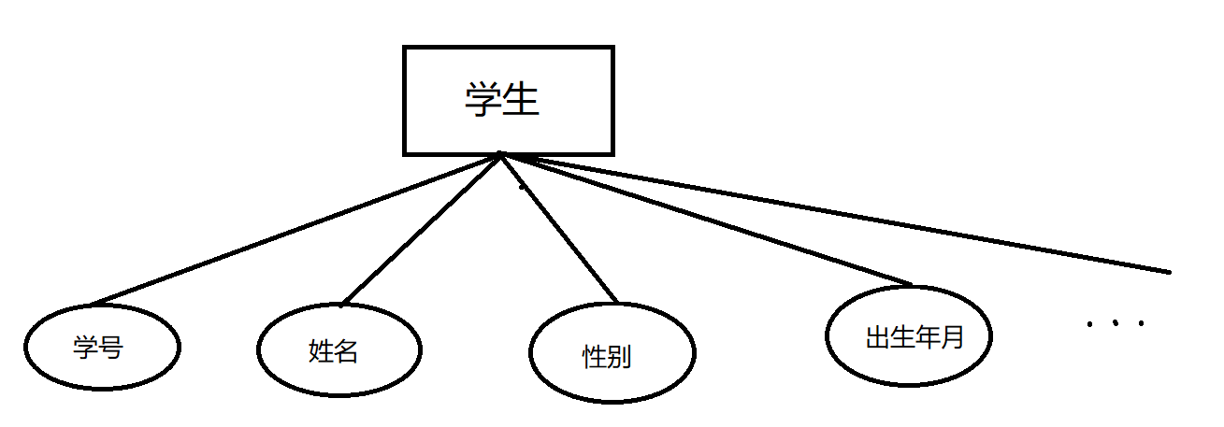

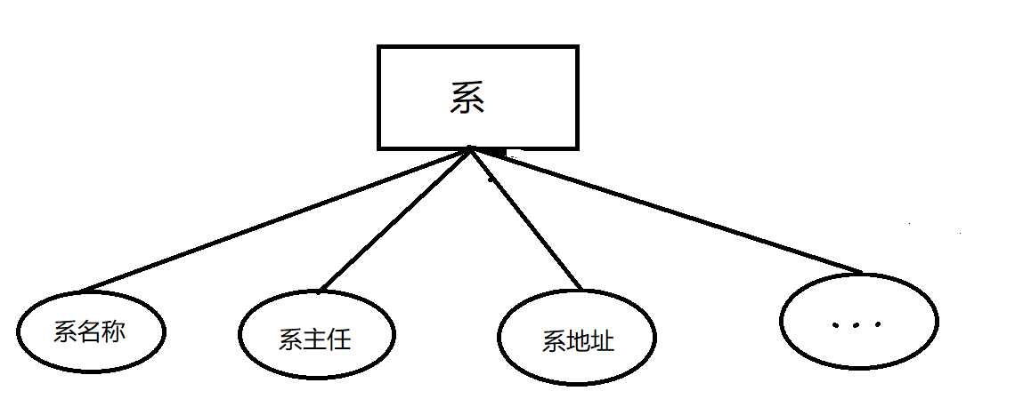

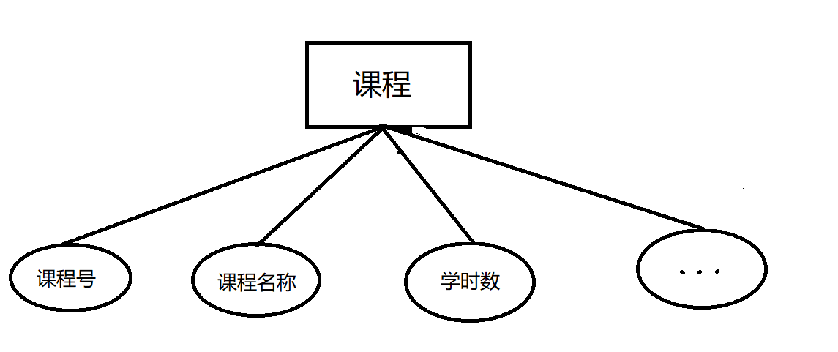

联系：

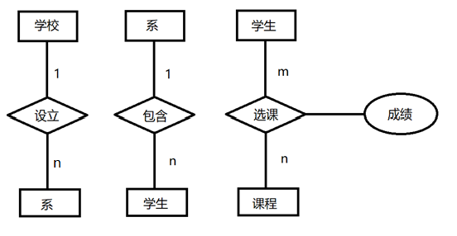

整合：

学校

1

设立

m

系

1

包含

n

n

1

学生

课程

选课